Подготовка к ОГЭ. Геометрия 9 класс
Одним из важнейших направлений подготовки учащихся к ЕГЭ и ОГЭ является целенаправленная систематическая работа учителя по организации повторения. Опыт показывает, что работы по тематическому повторению материала и подготовки учащихся к предстоящему экзамену по геометрии недостаточно, поэтому я обязательно провожу уроки - практикумы для непосредственного решения и разбора заданий из КИМОв.
Использование приведённых ниже вариантов даёт возможность так организовать деятельность учащихся, чтобы каждый из них решал задачи самостоятельно в удобном для него темпе либо, пользуясь результатом обсуждения в малой группе, тем самым обеспечить дифференцированный подход. Так же позволяет своевременно выявить пробелы и организовать и их устранение.
Данная методическая разработка может быть использована после итогового повторения основных тем:
- Свойства и признаки равнобедренного треугольника. Вычисления в равнобедренном треугольнике (нахождение высоты, проведенной к основанию и на боковую сторону, нахождение стороны по известной другой стороне и высоте, нахождение синуса, косинуса, тангенса углов от 0⁰ до 180⁰).
- Свойства и признаки параллельных прямых (нахождение пар параллельных прямых, вычисление углов с использованием свойств параллельных прямых).
- Сумма углов треугольника и теорема о внешнем угле.
- Площадь треугольника (отдельно прямоугольного, включая нахождение высоты), параллелограмма и трапеции.
- Теорема Пифагора и ее следствия.
- Тригонометрия прямоугольного треугольника
- Центральные и вписанные углы
- Вписанная и описанная окружность
Варианты могут быть использованы и в качестве домашнего задания с последующей самопроверкой или взаимопроверкой на уроке и, разумеется, с обязательной работой над ошибками.

Вариант 1
1.В треугольнике ABC AC=BC. Внешний угол при вершине B равен 146°. Найдите угол C. Ответ дайте в градусах. (Рис.1)
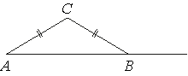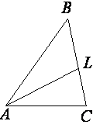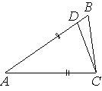
Рис. 1 Рис.2 Рис.3
2. В треугольнике ABC проведена биссектриса AL, угол ALC =112° а угол ABC = 106°. Найдите угол ACB. Ответ дайте в градусах. (Рис.2)
3. Точка D на стороне AB треугольника ABC выбрана так, что AD=AC. Известно, что ∠CAB=80°и ∠ACB=59°. Найдите угол DCB. Ответ дайте в градусах. (Рис.3)
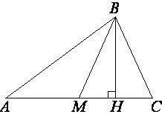
Рис. 4 Рис.5
4. В параллелограмме ABCD диагональ AC в 2 раза больше стороны AB и ∠ACD=104°. Найдите угол между диагоналями параллелограмма. Ответ дайте в градусах. (Рис.4)
5. В треугольнике ABC BM – медиана и BH – высота. Известно, что AC=84 и BC=BM. Найдите AH. (Рис.5)
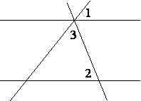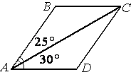
Рис. 6 Рис.7
6. Прямые m и n параллельны. Найдите ∠3, если ∠1=22°, ∠2=72°. Ответ дайте в градусах. (Рис.6)
7. Диагональ AC параллелограмма ABCD образует с его сторонами углы, равные 25° и 30°. Найдите больший угол параллелограмма. Ответ дайте в градусах. (Рис.7)
8. Биссектриса угла A параллелограмма ABCD пересекает сторону BC в точке K. Найдите периметр параллелограмма, если BK=7, CK=12.
9. Найдите угол АDС равнобедренной трапеции ABCD, если диагональ АС образует с основанием ВС и боковой стороной АВ углы, равные 30° и 40° соответственно. (Рис.8)
10. В треугольнике ABC AB=BC=37, AC=24. Найдите длину медианы BM.

Вариант 2.
1. В треугольнике ABC проведена биссектриса AL, угол ALC равен 152°, угол ABC равен 137°. Найдите угол ACB. Ответ дайте в градусах. ( Рис.1)
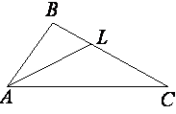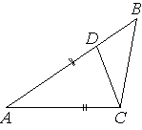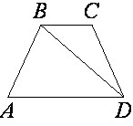
Рис. 1 Рис.2 Рис.3 Рис.4

2. Точка D на стороне AB треугольника ABC выбрана так, что AD=AC. Известно, что ∠CAB=19° и ∠ACB=160°. Найдите угол DCB. Ответ дайте в градусах. ( Рис.2)
3. В треугольнике ABC AC=BC. Внешний угол при вершине B равен 125°. Найдите угол C. Ответ дайте в градусах. ( Рис.3)
4. В трапеции ABCD AB=CD, ∠BDA=10° и ∠BDC=109°. Найдите угол ABD. Ответ дайте в градусах. ( Рис.4)
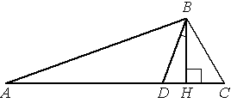
Рис. 5 Рис.6 Рис.7

5. Диагональ прямоугольника образует угол 44° с одной из его сторон. Найдите угол между диагоналями этого прямоугольника. Ответ дайте в градусах. ( Рис.5)
6. В треугольнике АВС углы А и С равны 20° и 60° соответственно. Найдите угол между высотой ВН и биссектрисой BD. ( Рис.6)
7. В трапеции ABCD AB=CD, ∠BDA=49∘ и ∠BDC=13∘. Найдите угол ABD. Ответ дайте в градусах. ( Рис.7)
8. Найдите больший угол равнобедренной трапеции ABCD, если диагональ ВD образует с основанием AD и боковой стороной АВ углы, равные 30° и 45° соответственно. Ответ дайте в градусах. ( Рис.7)
9. В трапеции ABCD AB=CD, AC=AD и ∠ABC=95°. Найдите угол CAD. ( Рис.7)
10. Какой угол (в градусах) описывает минутная стрелка за 23 мин.
11. Какой угол (в градусах) описывает минутная стрелка за 2 мин?
Вариант 3.
1. Радиус окружности с центром в точке O равен 85, длина хорды AB равна 80 (см. рисунок). Найдите расстояние от хорды AB до параллельной ей касательной k. ( Рис.1)
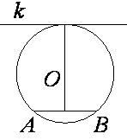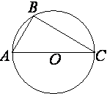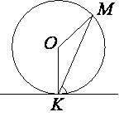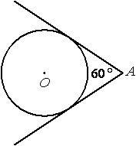
Рис. 1 Рис.2 Рис.3 Рис.4
2. Сторона AC треугольника ABC проходит через центр описанной около него окружности. Найдите ∠C, если ∠A=75°. Ответ дайте в градусах. ( Рис.2)
3. Прямая касается окружности в точке K. Точка O – центр окружности. Хорда KM образует с касательной угол, равный 84°. Найдите величину угла OMK. Ответ дайте в градусах. ( Рис.3)
4. Из точки А проведены две касательные к окружности с центром в точке О. Найдите радиус окружности, если угол между касательными 60°, а расстояние от точки А до точки О равно 6. ( Рис.4)
5. Точка O – центр окружности, на которой лежат точки P, Q и R таким образом, что OPQR – ромб. Найдите угол ORQ. Ответ дайте в градусах. (Рис.5)
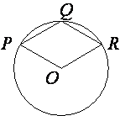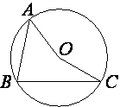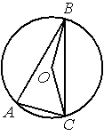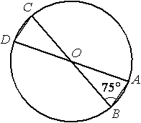
Рис. 5 Рис.6 Рис.7 Рис.8
6.Найдите угол PQR (Рис. 5). Ответ дайте в градусах.
7. Точка O – центр окружности, на которой лежат точки A, B и C. Известно, что ∠ABC=15° и ∠OAB=8°.Найдите угол BCO. Ответ дайте в градусах. ( Рис.6)
8. Точка О — центр окружности, ∠BOC=160° Найдите величину угла BAC (в градусах). ( Рис.7)
9. В окружности с центром в точке О проведены диаметры AD и BC, угол ABO равен 75°. Найдите величину угла ODC. ( Рис.8)
10. В окружности с центром O AC и BD – диаметры. Центральный угол AOD равен 130°. Найдите вписанный угол ACB. Ответ дайте в градусах. ( Рис.9)
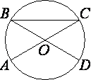 Рис. 9
Вариант 4.
1. Окружность с центром в точке O описана около равнобедренного треугольника ABC, в котором AB=BC и ∠ABC=177°. Найдите величину угла BOC. Ответ дайте в градусах. ( Рис.1)
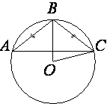
Рис. 1 Рис.2 Рис.3 Рис.4
2. Окружность с центром в точке O описана около равнобедренного треугольника ABC, в котором
AB=BC . ∠BОC=23°. Найдите величину угла BСА. Ответ дайте в градусах. ( Рис.1)
3. На какой угол (в градусах) поворачивается минутная стрелка, пока часовая поворачивается на 14°?
4. На какой угол (в градусах) поворачивается минутная стрелка, пока часовая поворачивается на 20°?
5. Точка D на стороне AB треугольника ABC выбрана так, что AD=AC. Известно, что ∠CAB=26∘ и ∠ACB=145∘. Найдите угол DCB. Ответ дайте в градусах. ( Рис.2)
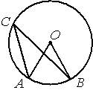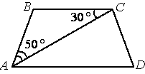
Рис. 5 Рис.6 Рис.7
6. Прямая касается окружности в точке K. Точка O – центр окружности. Хорда KM образует с касательной угол, равный 62∘. Найдите величину угла OMK. Ответ дайте в градусах. ( Рис.3)
7. В трапеции ABCD AB=CD, ∠BDA=64∘ и ∠BDC=19∘. Найдите угол ABD. Ответ дайте в градусах. ( Рис.4)
8. Диагональ прямоугольника образует угол 85∘ с одной из его сторон. Найдите угол между диагоналями этого прямоугольника. Ответ дайте в градусах. ( Рис.5)
9. Точка О – центр окружности, ∠AOB=72° (см. рисунок). Найдите величину угла ACB(в градусах). ( Рис.6)
10. Найдите угол АDС равнобедренной трапеции ABCD, если ∠BАС=50°,∠BСА=30°.( Рис.7)

Вариант 5.
1. Найдите площадь треугольника ABC, если угол C равен 90°, АВ=13, ВС=12.
2. В треугольнике ABC угол C равен 90°, sinA=0,8, AC=9. Найдите AB.
3. В треугольнике ABC угол C равен 90∘, AC=12, tg A= . Найдите AB.
4. Найдите площадь треугольника, изображённого на рисунке. ( Рис.1)
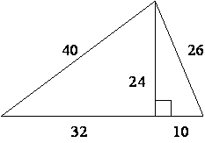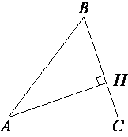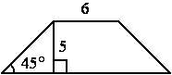
Рис. 1 Рис.2 Рис.3
5. Боковая сторона равнобедренного треугольника равна 34, а основание равно 60. Найдите площадь этого треугольника.
6. Найдите площадь прямоугольного треугольника, если его катет и гипотенуза равны соответственно 28 и 100.
7. Площадь прямоугольного треугольника равна 722√3 .Один из острых углов равен 30∘. Найдите длину катета, лежащего напротив этого угла.
8. Высота равностороннего треугольника равна 15√3. Найдите его периметр.
9. В прямоугольном треугольнике гипотенуза равна 70, а один из острых углов равен 45∘. Найдите площадь треугольника.
10. В остроугольном треугольнике ABC высота AH равна 20√3, а сторона AB равна 40. Найдите cosB. (Рис.2)
11. Боковая сторона равнобедренного треугольника равна 25, а основание равно 30. Найдите площадь этого треугольника.
12. В равнобедренной трапеции известна высота, меньшее основание и угол при основании. Найдите большее основание. (Рис.3)
13. В трапецию, сумма длин боковых сторон которой равна 20, вписана окружность. Найдите длину средней линии трапеции.

Вариант 6.
1. В треугольнике со сторонами 16 и 2 проведены высоты к этим сторонам. Высота, проведённая к первой стороне, равна 1. Чему равна высота, проведённая ко второй стороне? (Рис.1)
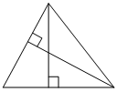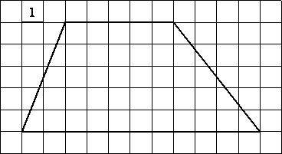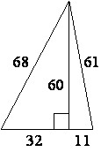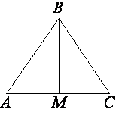
Рис. 1 Рис.2 Рис.3 Рис.4 2. В прямоугольном треугольнике гипотенуза равна 82, а один из острых углов равен 45∘. Найдите площадь треугольника.
3. Боковая сторона равнобедренного треугольника равна 25, а основание равно 48. Найдите площадь этого треугольника.
4. Биссектриса угла A параллелограмма ABCD пересекает сторону BC в точке K. Найдите периметр параллелограмма, если BK=7, CK=12.
5. В прямоугольном треугольнике один из катетов равен 4, а острый угол, прилежащий к нему, равен 45∘. Найдите площадь треугольника.
6. Найдите площадь трапеции, изображённой на рисунке. (Рис.2)
7. Найдите площадь треугольника, изображённого на рисунке. (Рис.3)
8. В треугольнике ABC AB=BC=53, AC=56. Найдите длину медианы BM. (Рис.4)
9. В треугольнике ABC угол C прямой, BC=6, sinA=0,6. Найдите AB.
10. Лестницу длиной 2,5 м прислонили к дереву. На какой высоте (в метрах) находится верхний её конец, если нижний конец отстоит от ствола дерева на 0,7 м? (Рис.5)
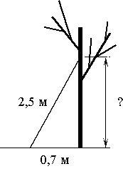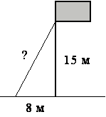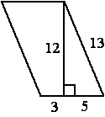
Рис. 5 Рис.6 Рис.7
11. Точка крепления троса, удерживающего флагшток в вертикальном положении, находится на высоте 15 м от земли. Расстояние от основания флагштока до места крепления троса на земле равно 8 м. Найдите длину троса. Ответ дайте в метрах. (Рис.6)
12. Найдите площадь параллелограмма, изображённого на рисунке. (Рис.7)

Вариант 7.
1. Боковая сторона трапеции равна 3, а один из прилегающих к ней углов равен 30°. Найдите площадь трапеции, если её основания равны 2 и 6. (Рис.1)
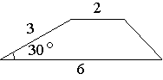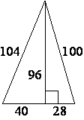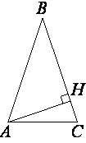
Рис. 1 Рис.2 Рис.3
2. Найдите площадь треугольника, изображённого на рисунке. (Рис.2)
3. В треугольнике ABC AB=BC, а высота AH делит сторону BC на отрезки BH=18 и CH=42. Найдите cos B. (Рис.3)
4. В треугольнике ABC BM – медиана и BH – высота. Известно, что AC=64, HC=16 и ∠ACB=37∘. Найдите угол AMB. Ответ дайте в градусах. (Рис.4)
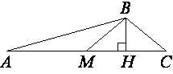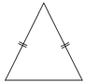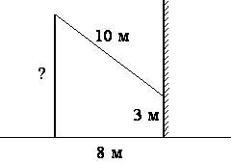
Рис. 4 Рис.5 Рис.6
5. Периметр равнобедренного треугольника равен 216, а боковая сторона – 78. Найдите площадь треугольника. (Рис.5)
6. От столба к дому натянут провод длиной 10 м, который закреплён на стене дома на высоте 3 м от земли (см. рисунок). Вычислите высоту столба, если расстояние от дома до столба равно 8 м. Ответ дайте в метрах. (Рис.6)
7. Две трубы, диаметры которых равны 7 см и 24 см, требуется заменить одной, площадь поперечного сечения которой равна сумме площадей поперечных сечений двух данных. Каким должен быть диаметр новой трубы? Ответ дайте в сантиметрах.
8. Высота AH ромба ABCD делит сторону CD на отрезки DH=12 и CH=3. Найдите высоту ромба.
9. Диагональ BD параллелограмма ABCD образует с его сторонами углы, равные 65° и 80°. Найдите меньший угол параллелограмма. Ответ дайте в градусах.
10. Найдите площадь квадрата, описанного вокруг окружности радиуса 83.
11. В треугольнике ABC AB=BC=37, AC=24. Найдите длину медианы BM.
12. Площадь равнобедренного треугольника равна 625√3. Угол, лежащий напротив основания, равен 120∘. Найдите длину боковой стороны.
Вариант 8.
1. На каком расстоянии (в метрах) от фонаря стоит человек ростом 2 м, если длина его тени равна 1 м, высота фонаря 9 м? (Рис.1)
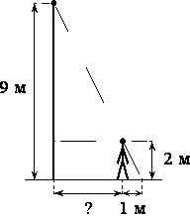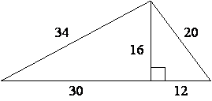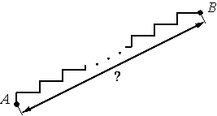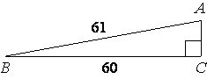
Рис. 1 Рис.2 Рис.3 Рис.4
2. Найдите площадь треугольника, изображённого на рисунке. (Рис.2)
3. Лестница соединяет точки A и B и состоит из 30 ступеней. Высота каждой ступени равна 14 см, а длина – 48 см. Найдите расстояние между точками A и B (в метрах). (Рис.3)
4. Найдите площадь треугольника, изображённого на рисунке. (Рис.4)
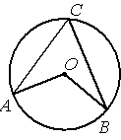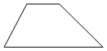
Рис. 5 Рис.6 Рис.7 Рис.8 5.В треугольнике ABC BM – медиана и BH – высота. Известно, что AC=236, HC=59 и ∠ACB=41∘. Найдите угол AMB. Ответ дайте в градусах. (Рис.5)
6. Точка О – центр окружности, ∠ACB=25° .Найдите величину угла AOB(в градусах). (Рис.6)
7. Колесо имеет 15 спиц. Найдите величину угла (в градусах), который образуют две соседние спицы.
8. Точка О – центр окружности, ∠AOB=128° (см. рисунок). Найдите величину угла ACB(в градусах). (Рис.7)
9.За сколько часов Земля повернется вокруг своей оси на 120°?
10.За сколько часов Земля повернется вокруг своей оси на 45°?
11.За сколько часов Земля повернется вокруг своей оси на 180°?
12. Основания трапеции равны 1 и 13, одна из боковых сторон равна 15√2, а угол между ней и одним из оснований равен 135∘. Найдите площадь трапеции. (Рис.8)

